Afrikaans Eerste Addisionele Taal
Graad 8
Transaksionele skryfstuk
Datum: Tyd: 3 periodes
Eksaminator: Punte: 20
Moderator:

Instruksies en inligting
1. Kies EEN van die onderwerpe en skryf ‘n transaksionele skryfstuk van 120 - 140 woorde.
2. Jy moet ‘n beplanning, eerste poging, redigering en finale skryfstuk voltooi.
3. Skryf slegs met ‘n BLOU pen.
4. Trek ‘n potlood kantlyn aan die regterkant van die bladsy.
5. Nommer jou antwoorde volgens die nommeringstelsel in die vraestel.
6. Skryf netjies en leesbaar.

Onderwerpe

Kies EEN onderwerp en skryf ‘n transaksionele skryfstuk van 120 - 140 woorde. Onthou om in paragrawe te skryf en die regte formaat te gebruik.

1. Iemand in jou skool het ‘n eerste plek gekry in ‘n belangrike kompetisie. Skryf vir hulle ‘n
e-pos waarin jy hulle gelukwens met hulle harde werk en prestasie.
OF

2. Skryf ‘n e-pos aan jou gunsteling Youtuber waarin jy vir hulle vertel hoekom jy so baie
van hulle hou.

OF

3. Jy gaan op ‘n 4 dag skoolkamp van Maandag tot Donderdag. Jy kry ‘n kans om vir jou
ouers ‘n e-pos te stuur op die Woensdag. Skryf ‘n e-pos waarin jy vir hulle vertel hoe jou
kamp gaan.

OF

4. Skryf ‘n e-pos aan Mnr. Nieuwenhuys waarin jy vir hom vra of julle ‘n nuwe skoolvak mag
leer. Vertel vir hom watter vak dit is en hoekom julle dit wil leer.

[20]

Transaksionele tekste rubriek

Naam en van: ____________________________________________ Graad 8/____

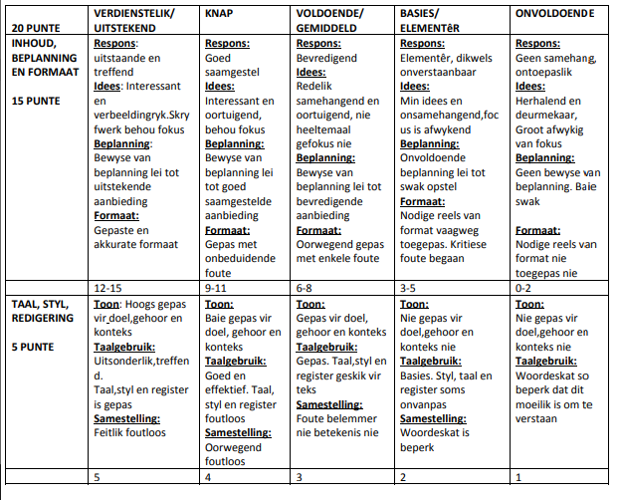
____________________________________________________________________________________________________________________________________________________________________________________________________________________________________

________________________ _____________________
Onderwyser handtekening Datum

